Testrapport

Kelvin Broekman

V2C

Versie 1.0

Indroductie

Dit document zal de testen uit het testplan uitvoeren. Hieruit zal een conclusie worden getrokken.

Smoke test

Als zoals in het testplan beschreven wordt, de smoke test wordt uitgevoerd, zal blijken dat er een succevolle verbinding is met de webservice. Er is een leeg soap message verstuurd en er is een repsonse terug gestuurd. De smoketest is geslaagd.

Black box tests

|  |  |  |  |  |  |  |
| --- | --- | --- | --- | --- | --- | --- |
| **Number1** | **Number2** | **Number3** | **Number4** | **Number5** | **Verwachte uitkomst** | **Voldaan** |
| 10 | 15 | 43 | 23 | 6 | 13.09 | Ja |
| 0 | 15 | 43 | 23 | 6 | Soap foutmelding | Ja |
|  |  |  |  |  | Response object | Ja |
| 1055 | 352 | 362 | 753 | 75 | 344.01 | Ja |

Unit tests

De Unit tests uit het testplan worden uitgevoerd, de volgende resulaten worden in de console getoond:

**Berekening:**

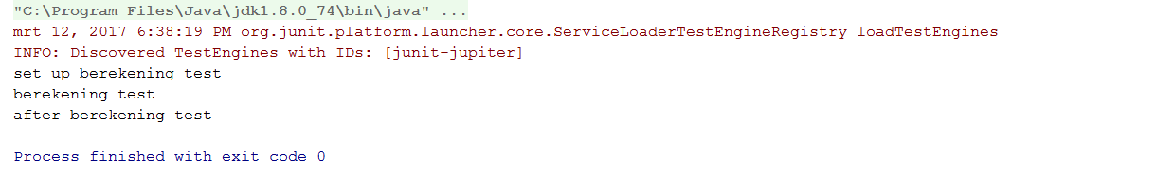

**Deviatie:**

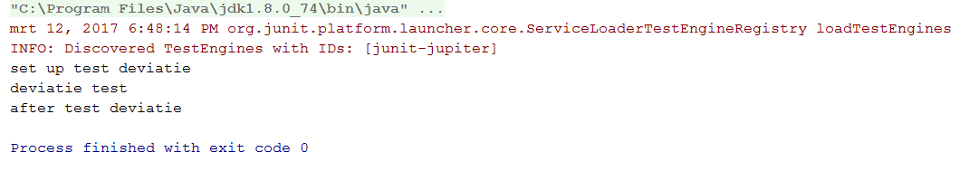

Regressietests

De web service is uitgebreid getest. Er zijn hierbij geen bugs ontdekt.